# VUE教程

## 安装

前提:

使用官方脚手架的Vue CLI 3.0

Node 版本要求

Vue CLI 需要 Node.js 8.9 或更高版本 (推荐 8.11.0+)

推荐使用淘宝镜像源安装

如果没有安装cnpm, 执行以下命令

npm install -g cnpm --registry=https://registry.npm.taobao.org

确保cnpm 安装成功，然后执行以下命令

* cnpm i -g @vue/cli // 全局安装
* vue --version // 检查是否vue安装成功, 如出现bash:vue: command not found，说明安装失败

## 创建项目目录

vue create hello-world

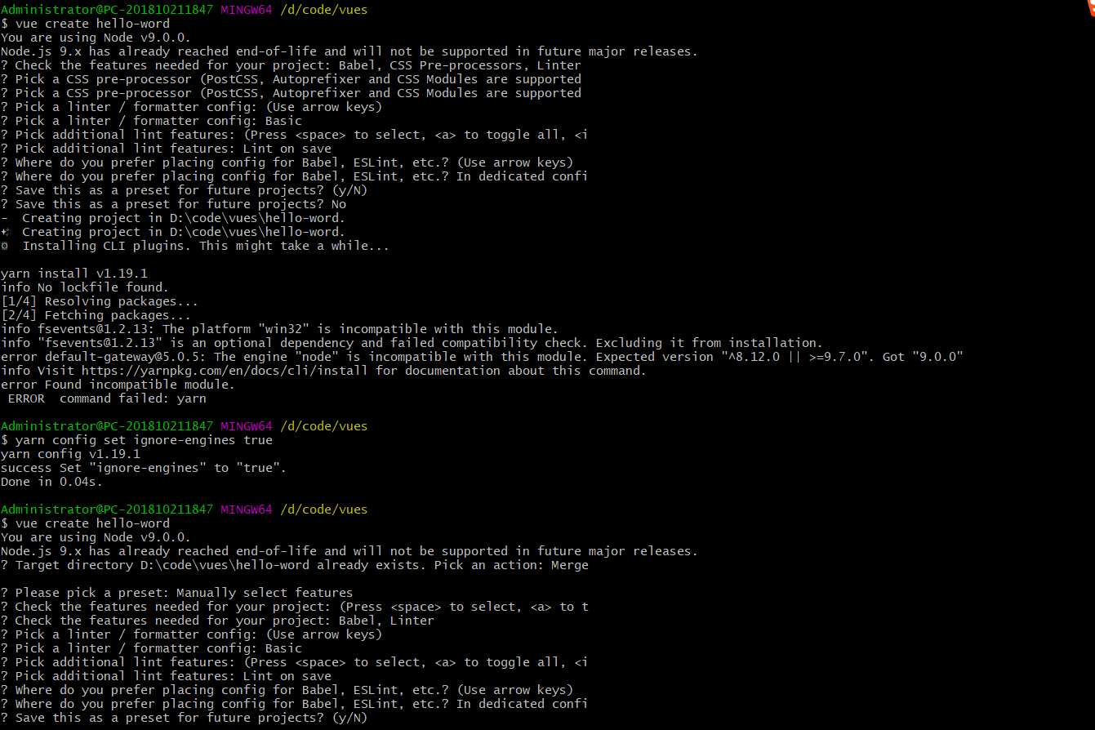

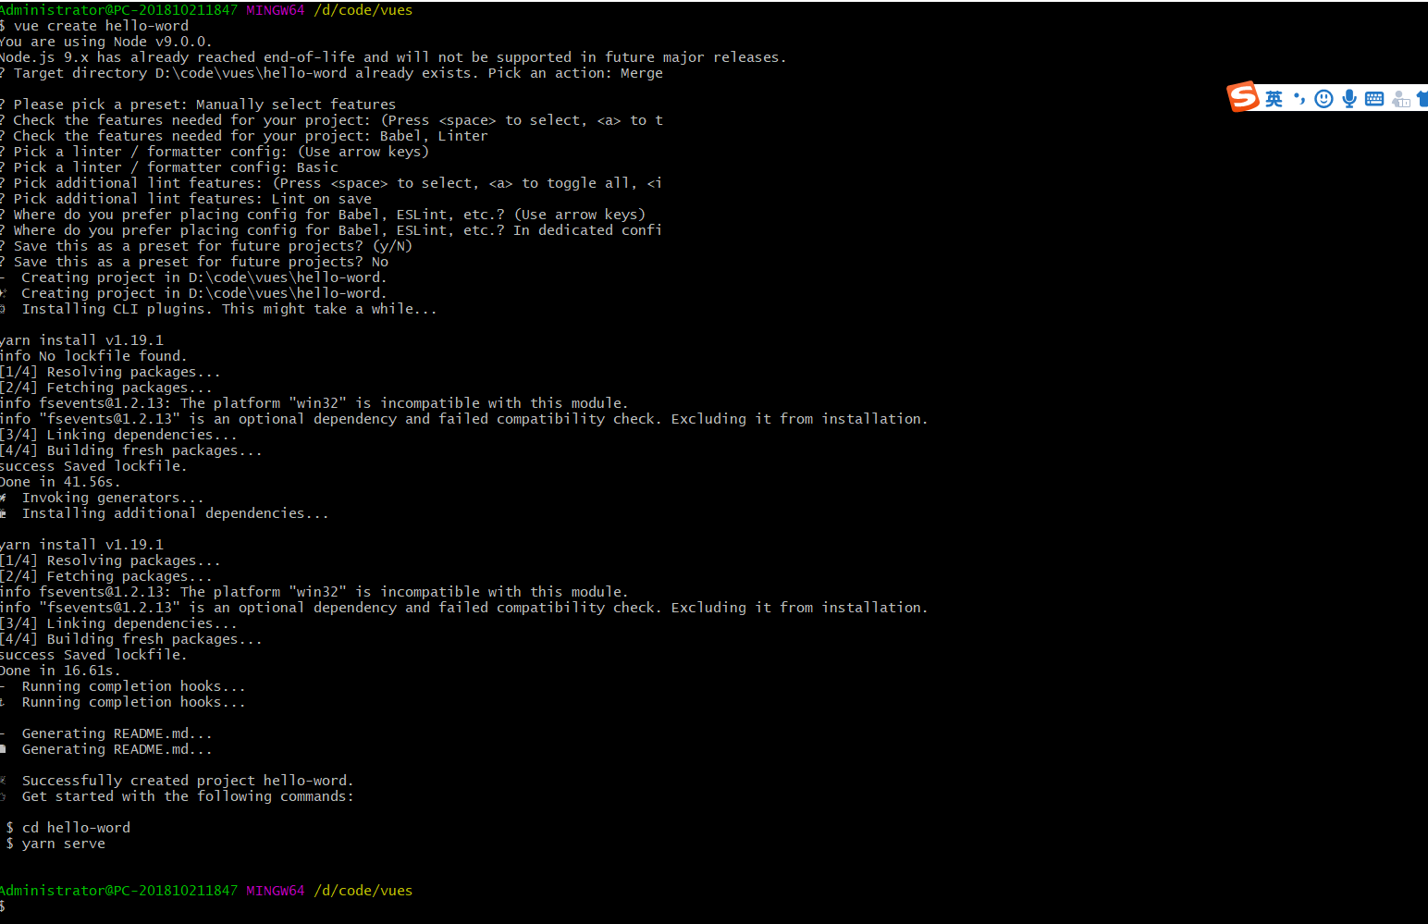

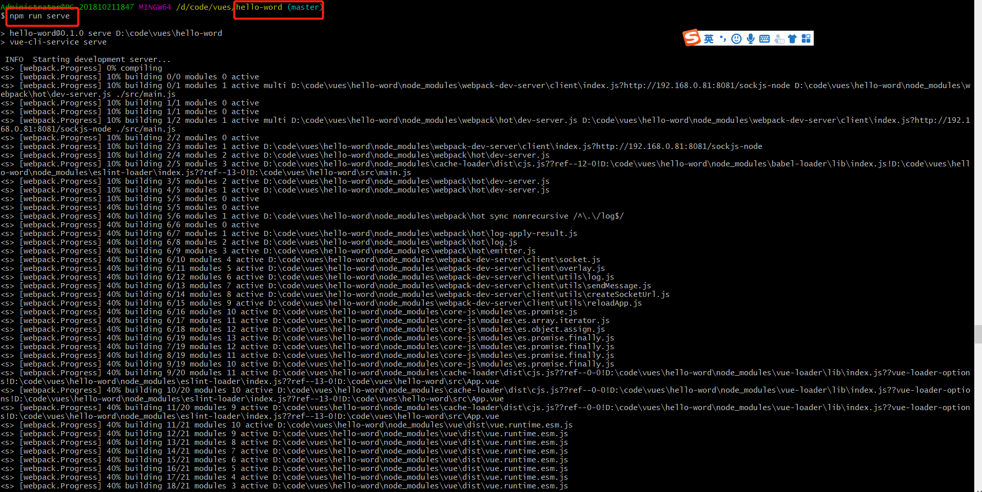

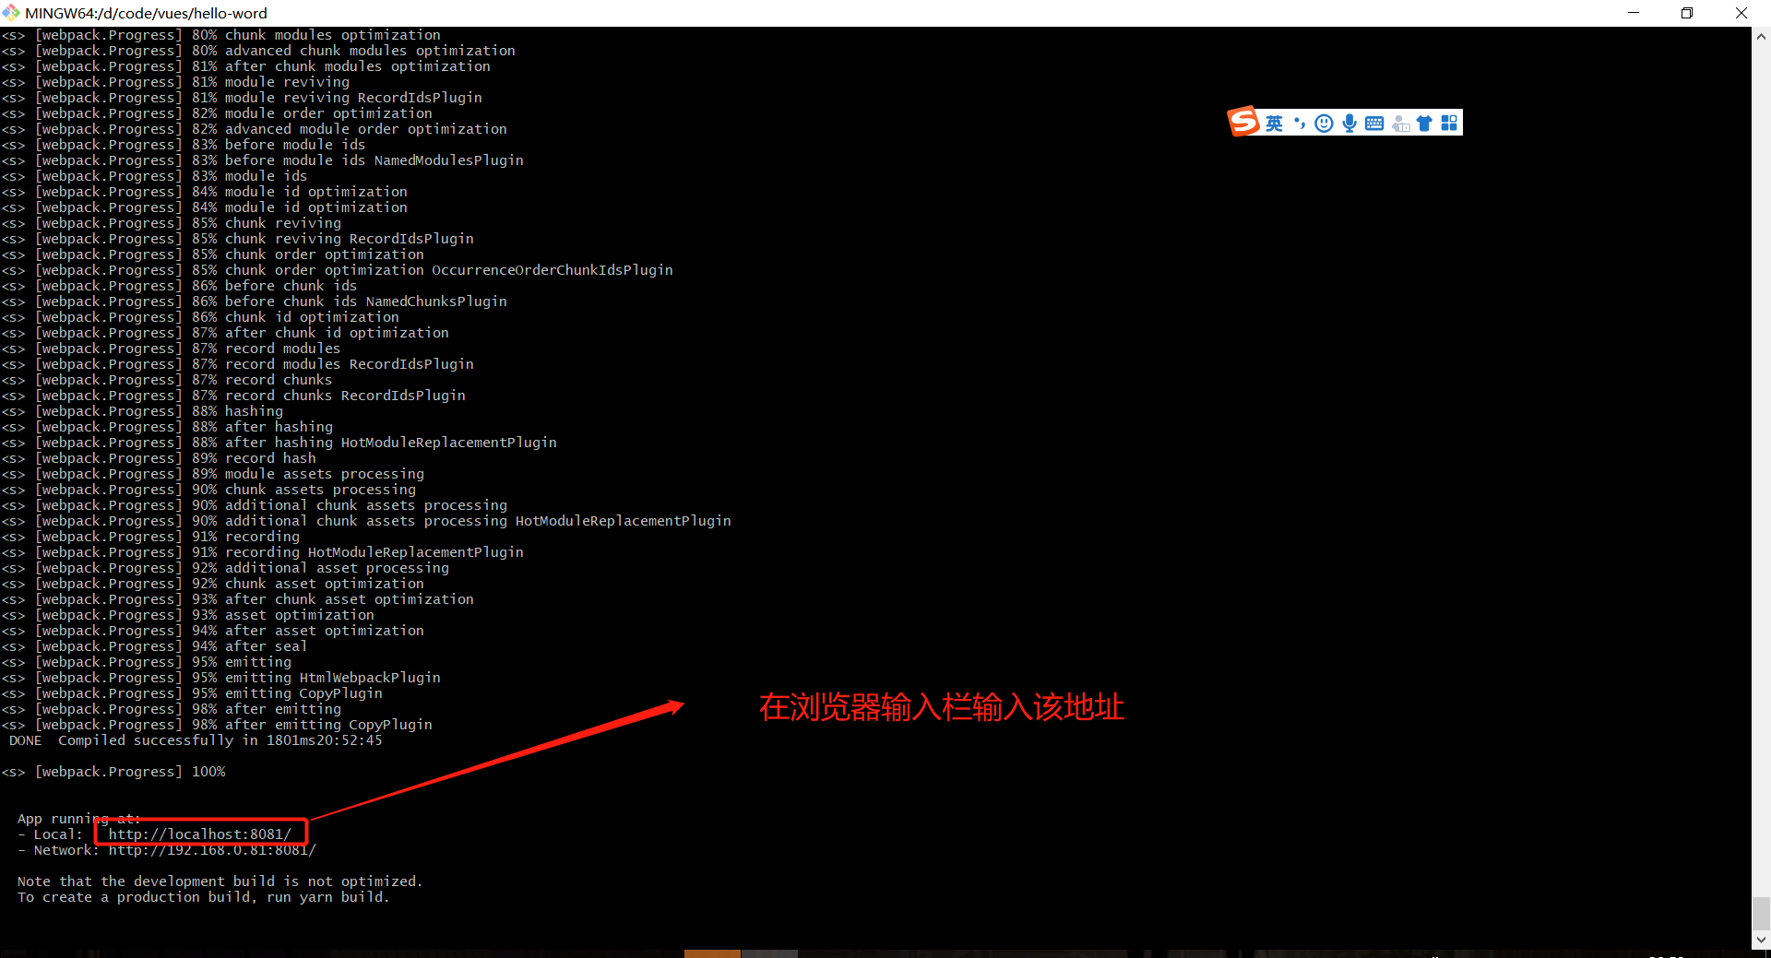

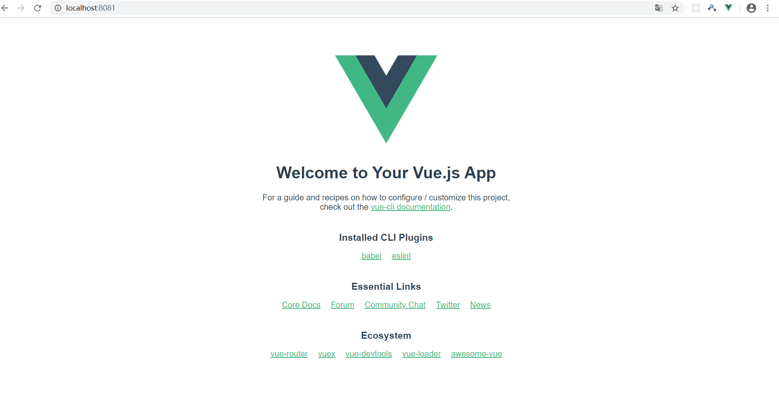

说明项目已成功安装运行......

## Vue-Router

安装 cnpm i vue-router --save-dev, 然后在router.js文件内(如果没有，则手动在src目录下新建router/router.js)

先看页面效果图，点击左侧菜单，右边展示不同的内容（假设需求要去实现该功能，该如何实现?）

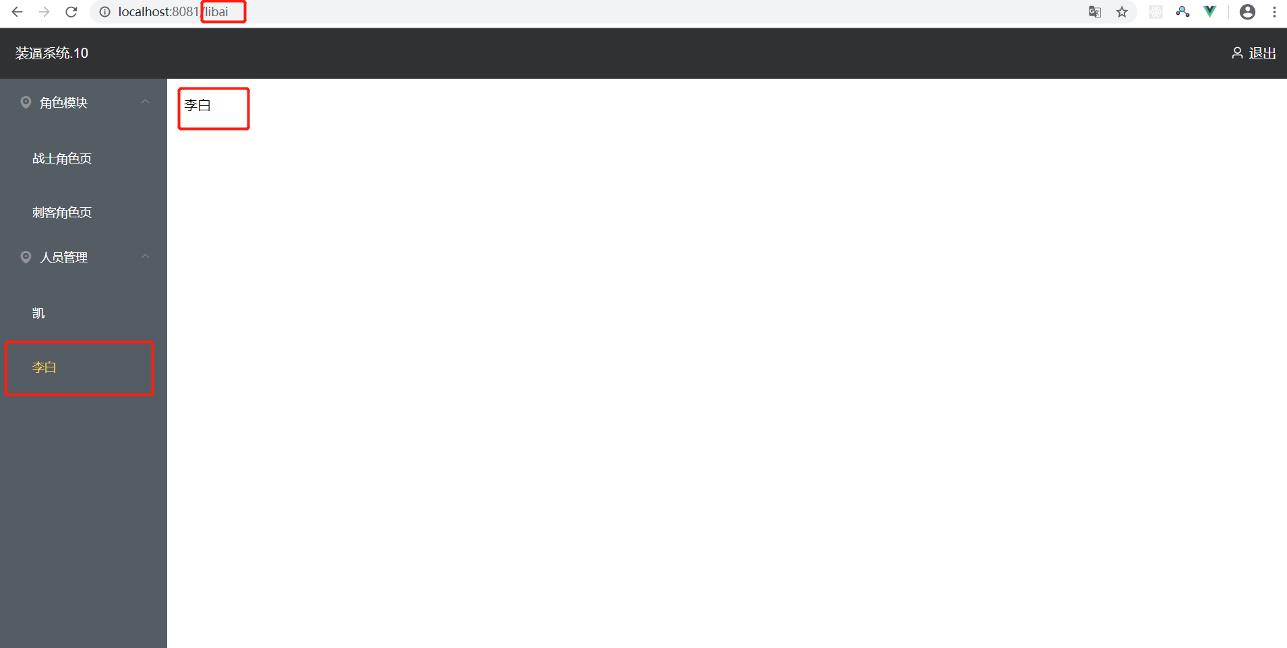

先定位router路由配置结构，在router.js 写入该内容，如下图:

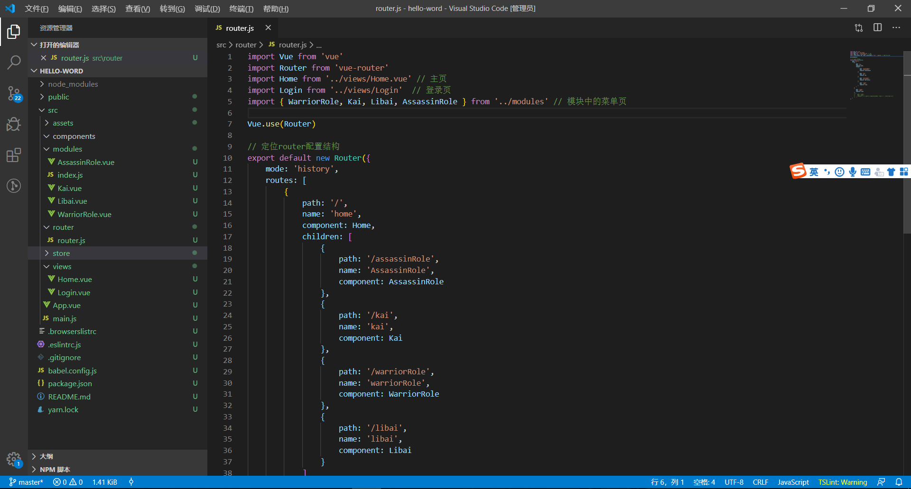

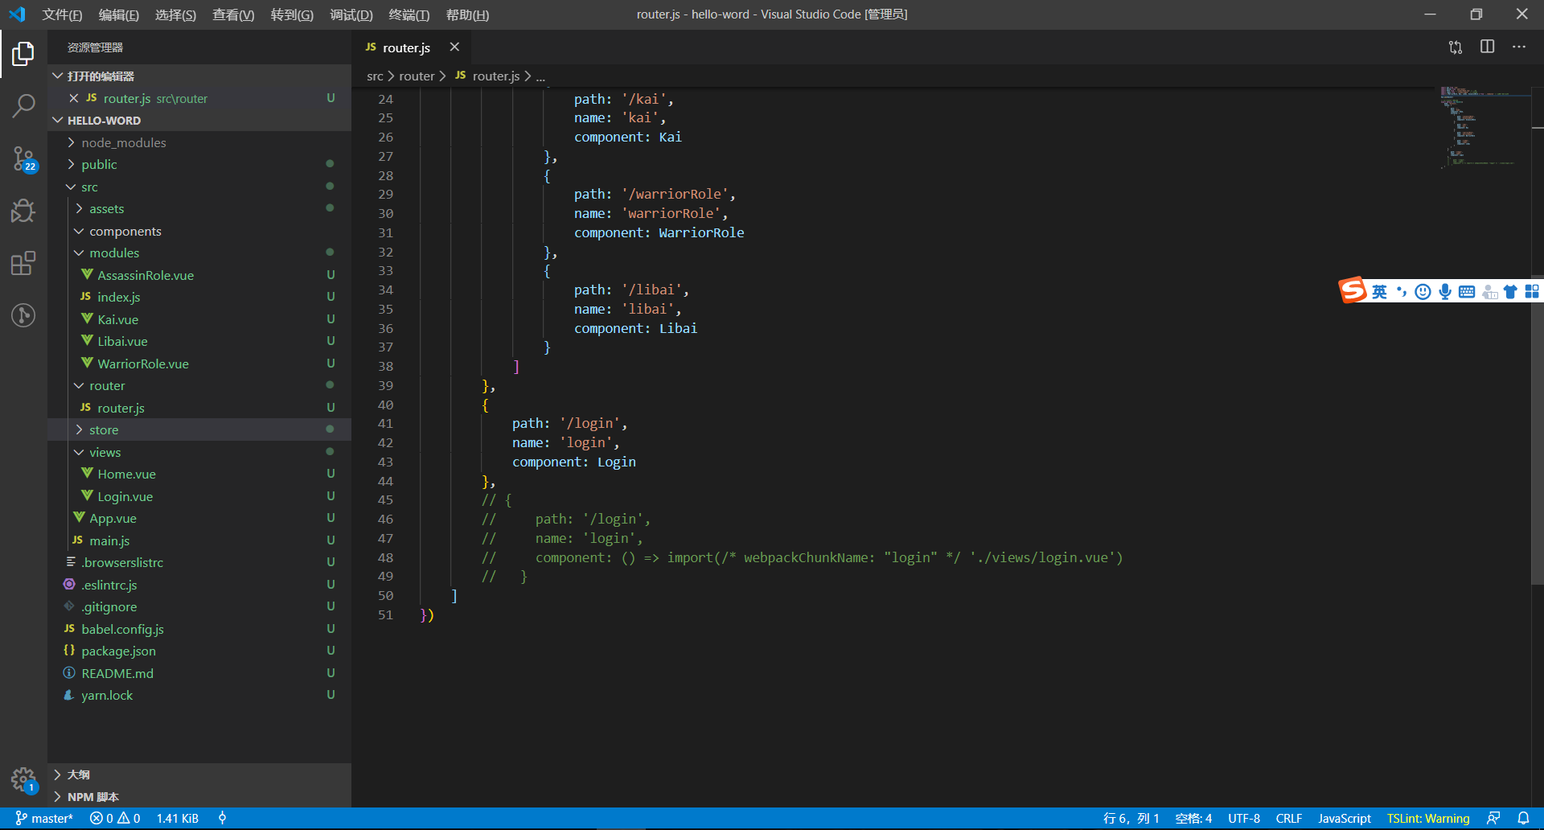

页面结构:

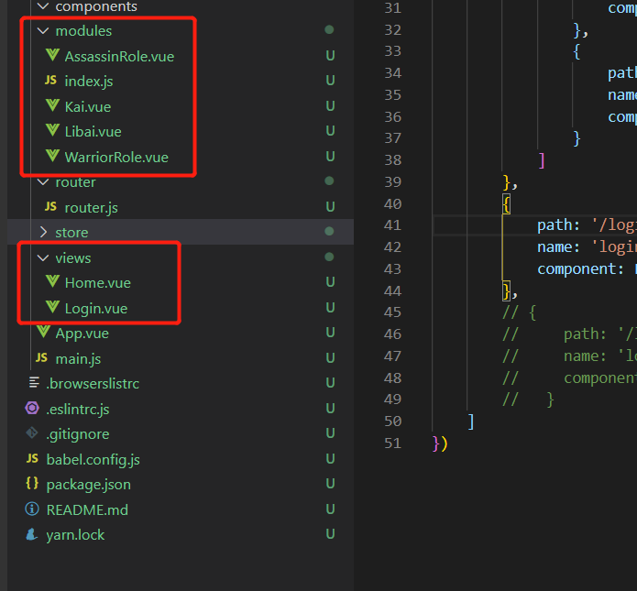

然后在main.js中去把router配置放在Vue实例中的router属性, 先忽略引入其他的样式库: 如下截图

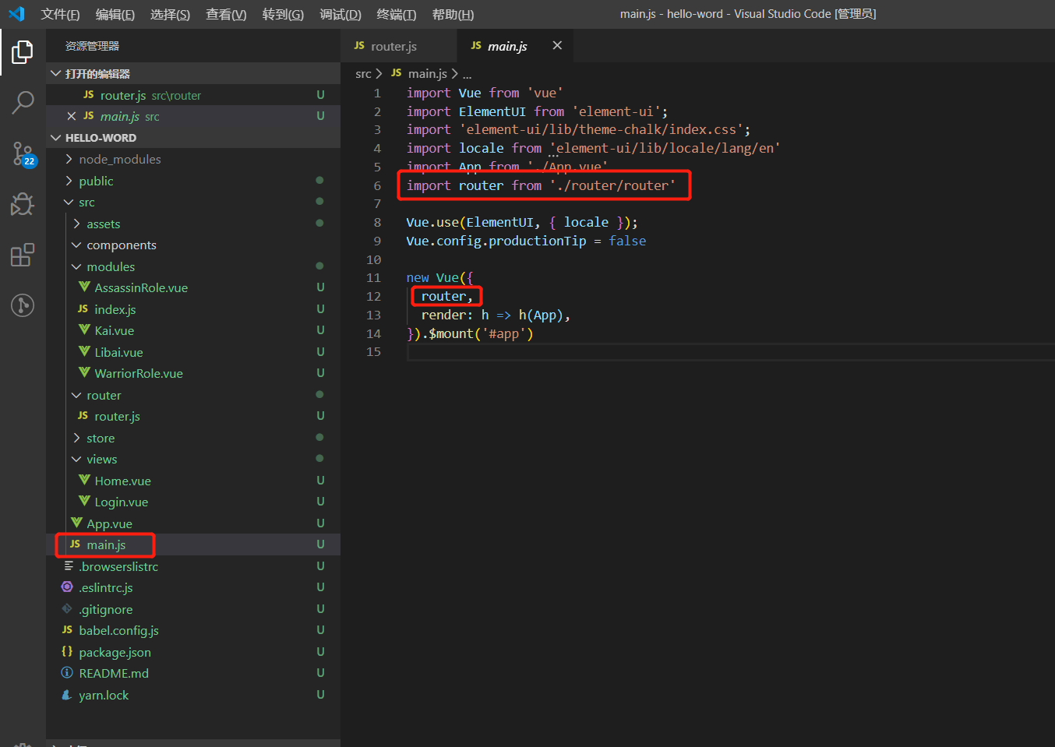

实现的核心逻辑:

页面样式采用了element-ui, 安装命令 cnpm i element-ui -S, 引入参考上图

当我们访问<http://localhost:8081/> 首先加载的是Home.vue组件

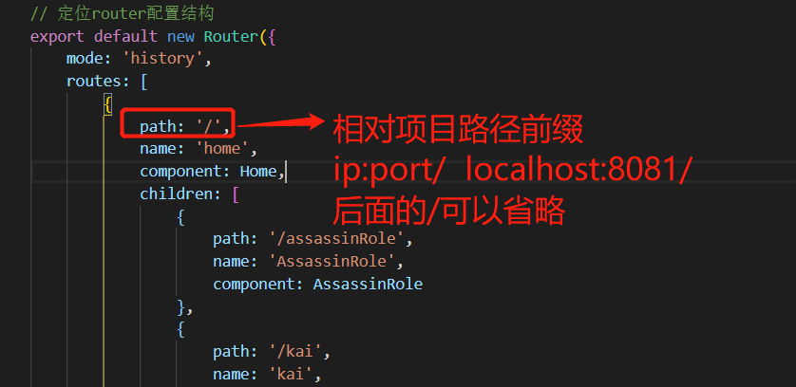

当能路径匹配到了，我们还小在根组件，就是App.vue使用<router-view /> 展示Home组件,如图

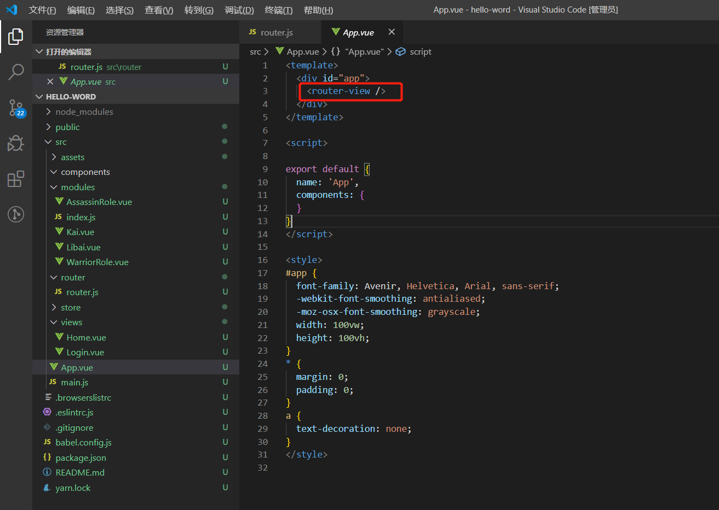

页面效果如下:

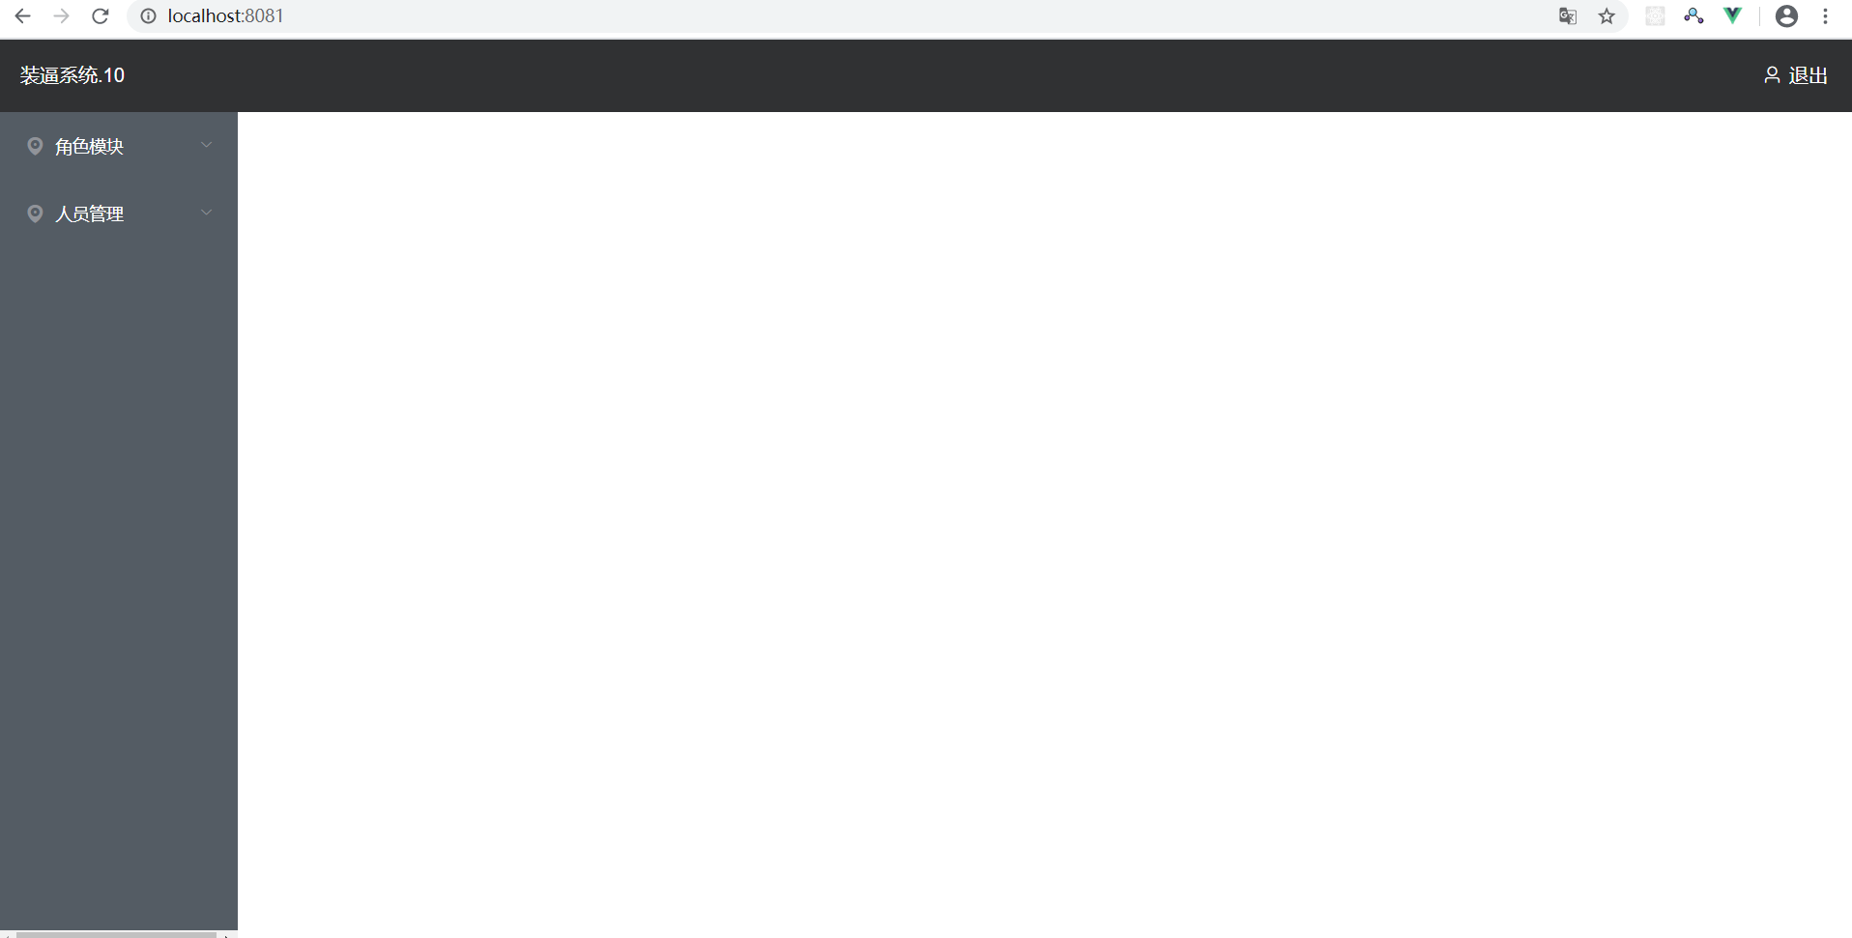

下面进入Home.vue 组件中, 页面结构如下

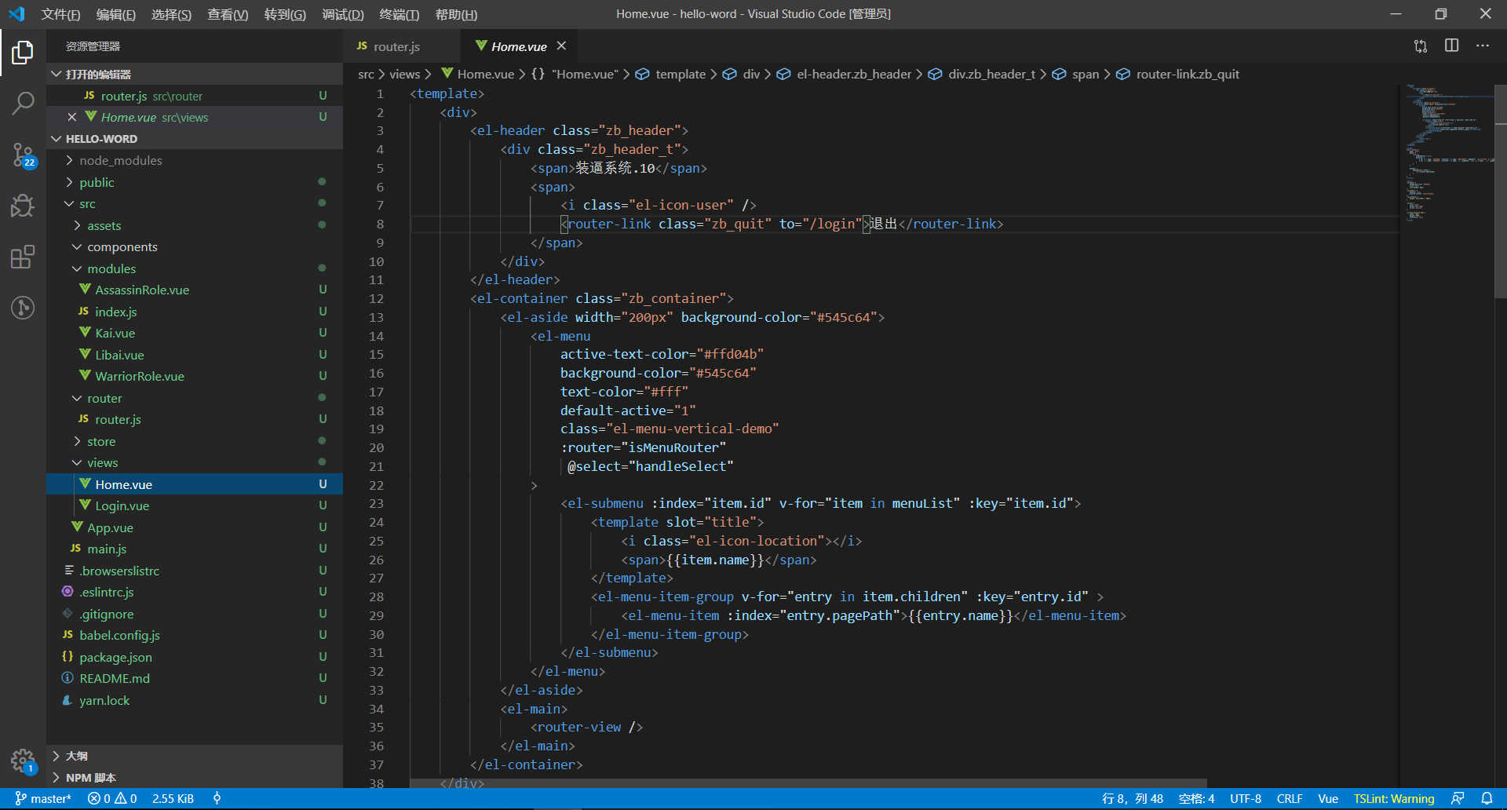

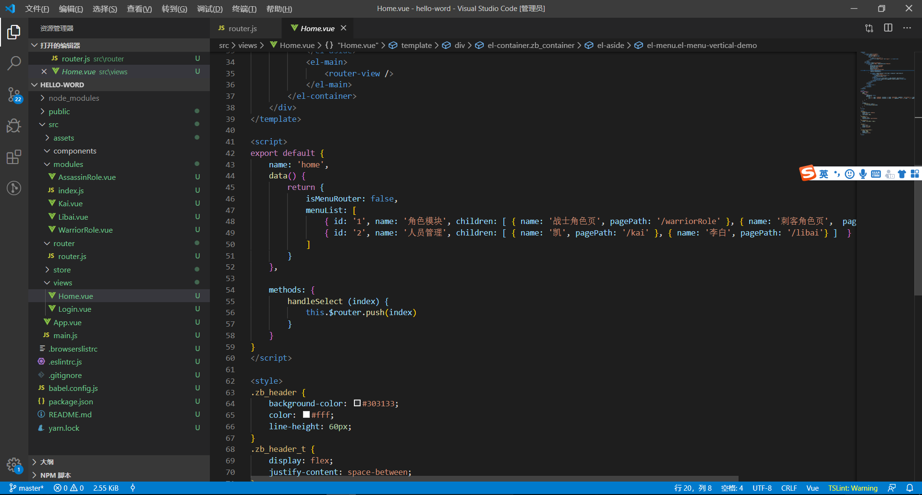

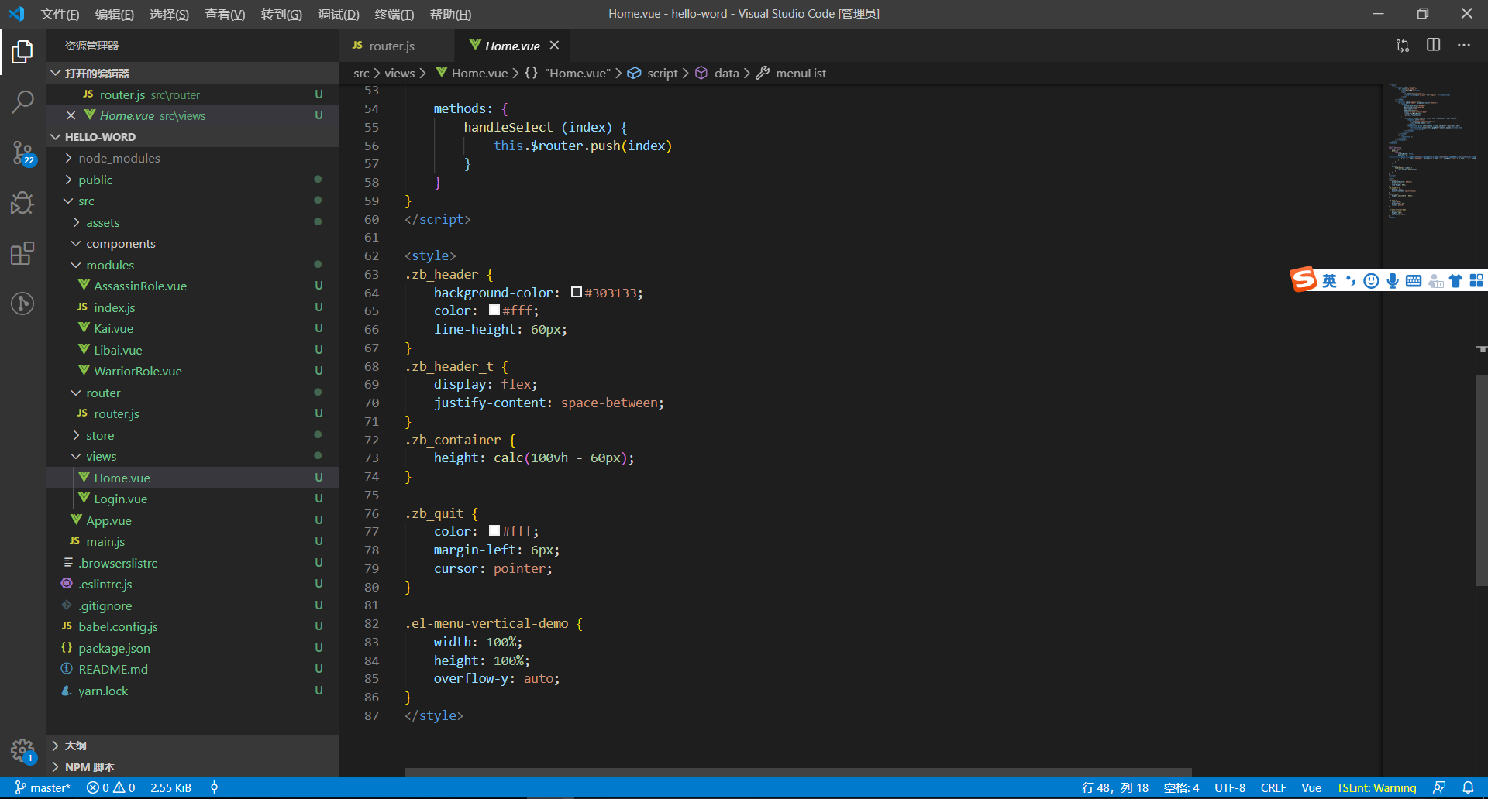

首先需要定义页面菜单数据结构，如图



然后根据这个数据结构，我们去渲染菜单组件，使用俩个v-for循环，一个遍历菜单的分组，一个遍历菜单分组的具体页面，如图

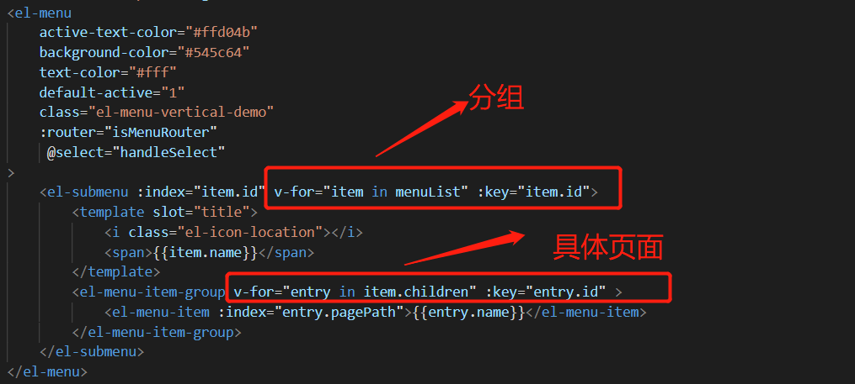

既然页面效果都展示出来了，那么我们需要点击不同分组下面的页面，浏览器中的路径跟着变化，右侧也显示内容不同。

要实现上面说的这个效果，有俩种跳转路由方式

1. 使用$router.push(‘路径’)
2. 使用router组件跳转<router-link to=”/路径” />

我们先讲事件跳转, 如图

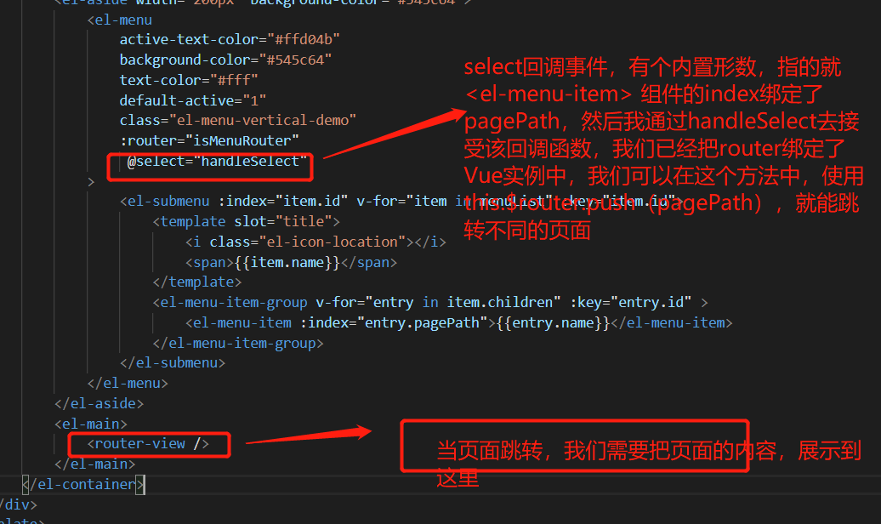

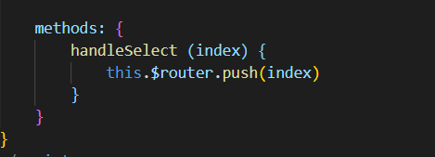

然后在讲第二点，组件跳转，先看效果，当只有一个这个的需要跳转，我们就写个组件来实现。

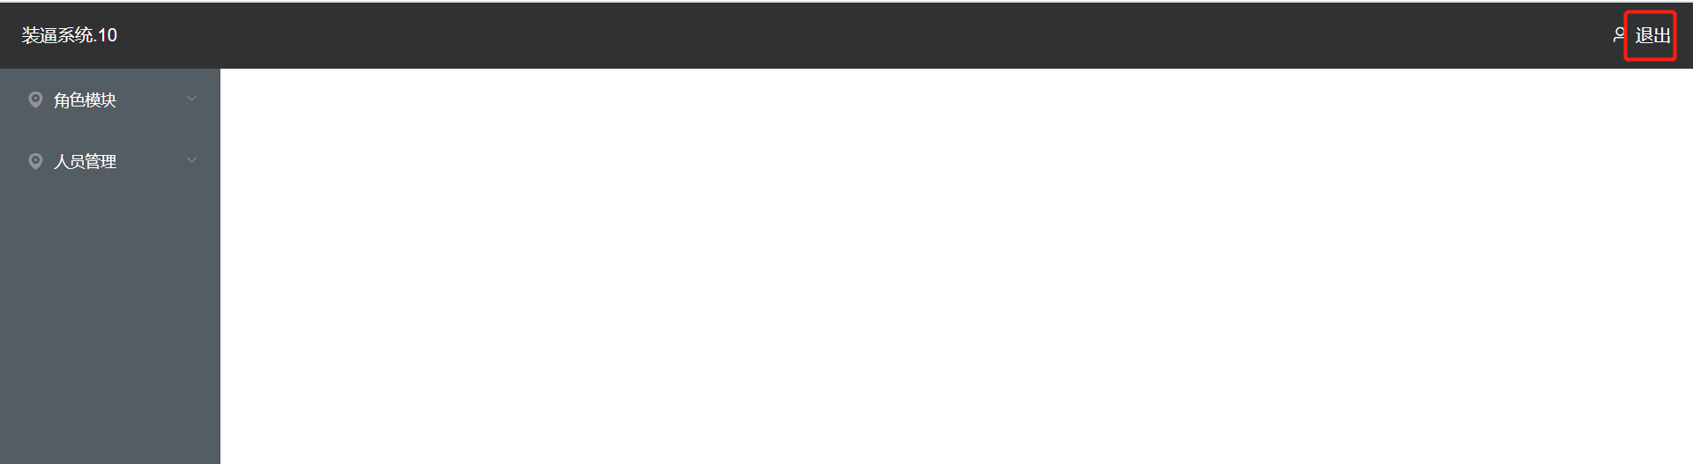

当点击退出，我们需要把页面切换到登录页。

代码实现

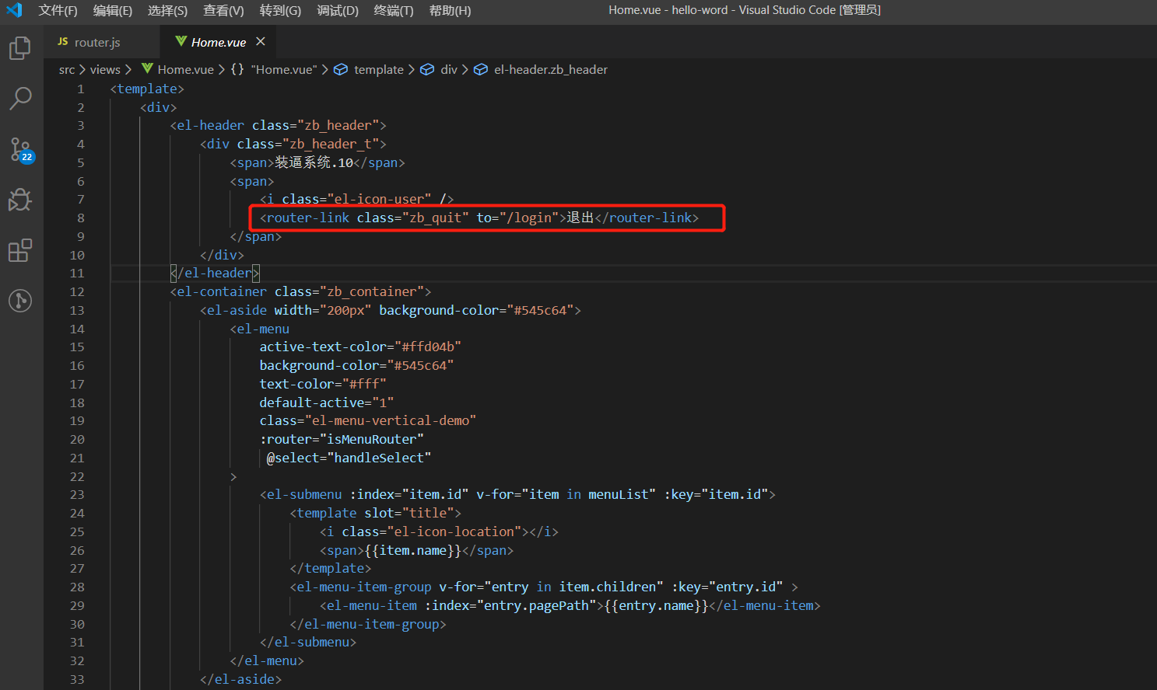

点击退出，到登录页面效果

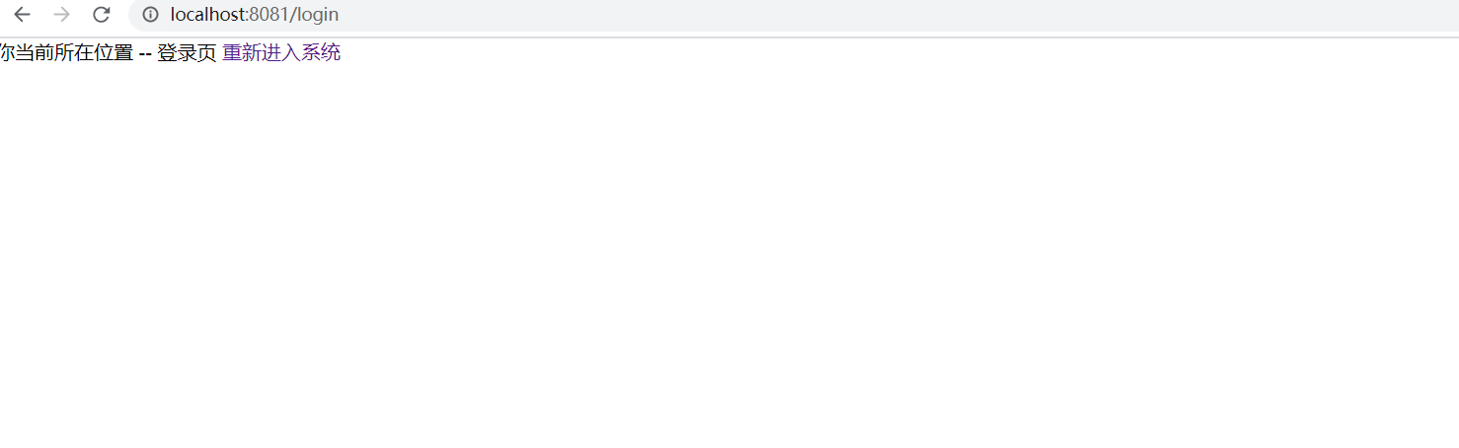

Login.vue中的代码，如图

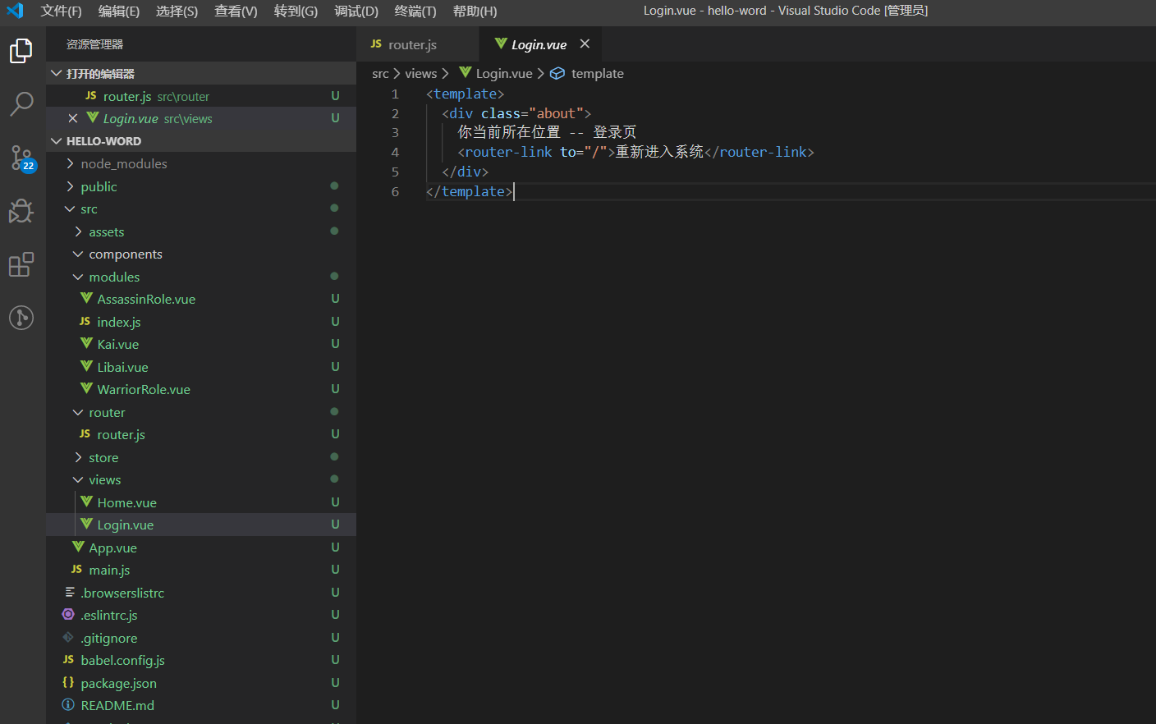

在登录页，点击重新进入系统，又会进入到Home.vue组件中

待续...........